|  |  |  |  |  |  |
| --- | --- | --- | --- | --- | --- |
| 科目名 | 年度 | レポート番号 | クラス | 学籍番号 | 名前 |
| API実習 | 2023 | 4 | B | 20122077 | ROGER MARVIN |

レポート(5)で開発するAPIを使ったシステムについて企画、要件定義を行ってください。ページ数や文字数よりも、読んでわかりやすく書けているかどうかが、点数アップの分かれ目です。本レポートにおける要件定義項目は、本来の要件定義項目から抜粋した簡易な内容になっています。

# 種別（API開発+アプリ開発なのか、API連携からのサービス開発なのか識別するため必須）

どちらかに〇をつけること

独自API開発　 / API連携

# 業務要件

## 概要

サービスはシングルアクションゲームです。このゲームはPCでやるゲームです。もちろん、ゲームの操作はキーボードとマウスでします。このゲームははAPIを利用して、プレイヤーのキャラや敵のステータス情報をデータベースから取れます。このゲームを勝つ際に、プレイヤーの達成情報をゲームの公式webサイトに表示できます。

## 背景

現在のゲームの開発では、プレイヤーと敵のステータス情報をゲットするのは、一個一個設定しないといけないです。特に、G developなどオープンソースゲームエンジンはデータを入力のはまだ不便です。私はゲームの開発に興味がもっています。現在、使っているゲームエンジンはGdevelopというエンジンです。このエンジンではURLからAPIにリクエスト機能が持っています。そこで、APIと連携するゲームを作りたいと思います。

## 目的

* ガクチカになるため。
* 全員が楽しめるゲームを作りたいです。
* ゲームを開発したい。
* ゲームを売るか、使ったAPIを売ること。
* 就職活動のポルトフォリオのためです。

## 想定利用対象者

想定利用対象者は５歳以上の方々です。

## 業務フロー

業務フロー（開発過程）

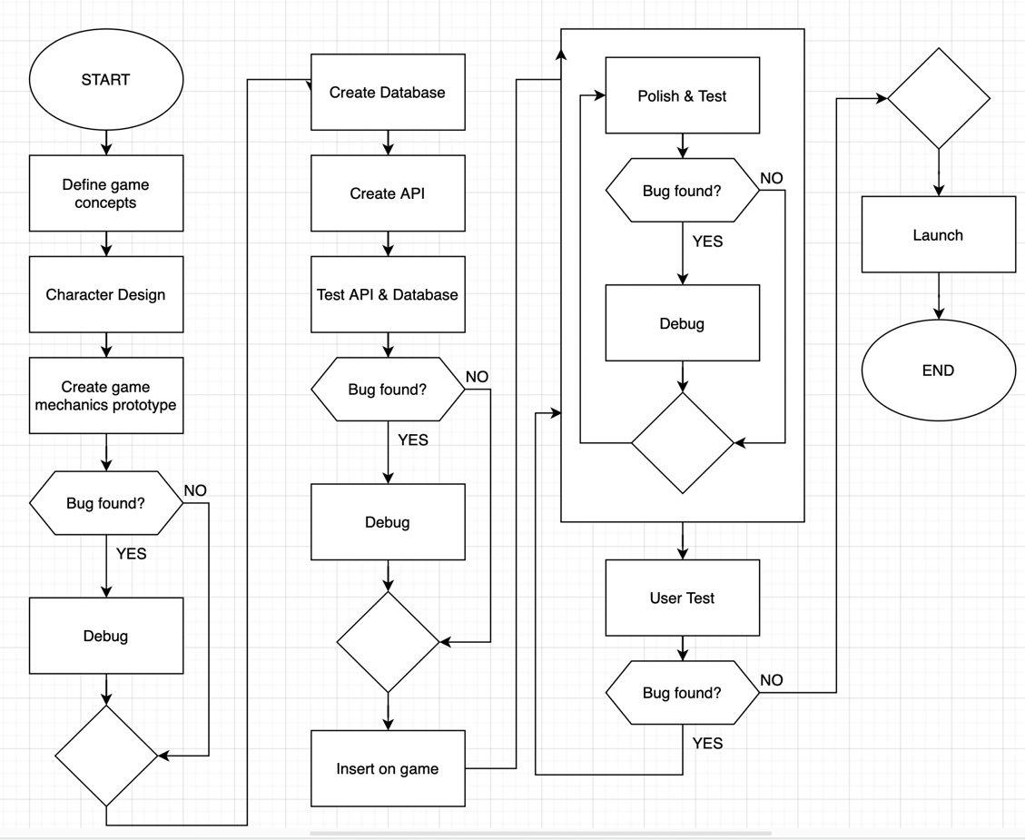

業務フロー（セールス過程）

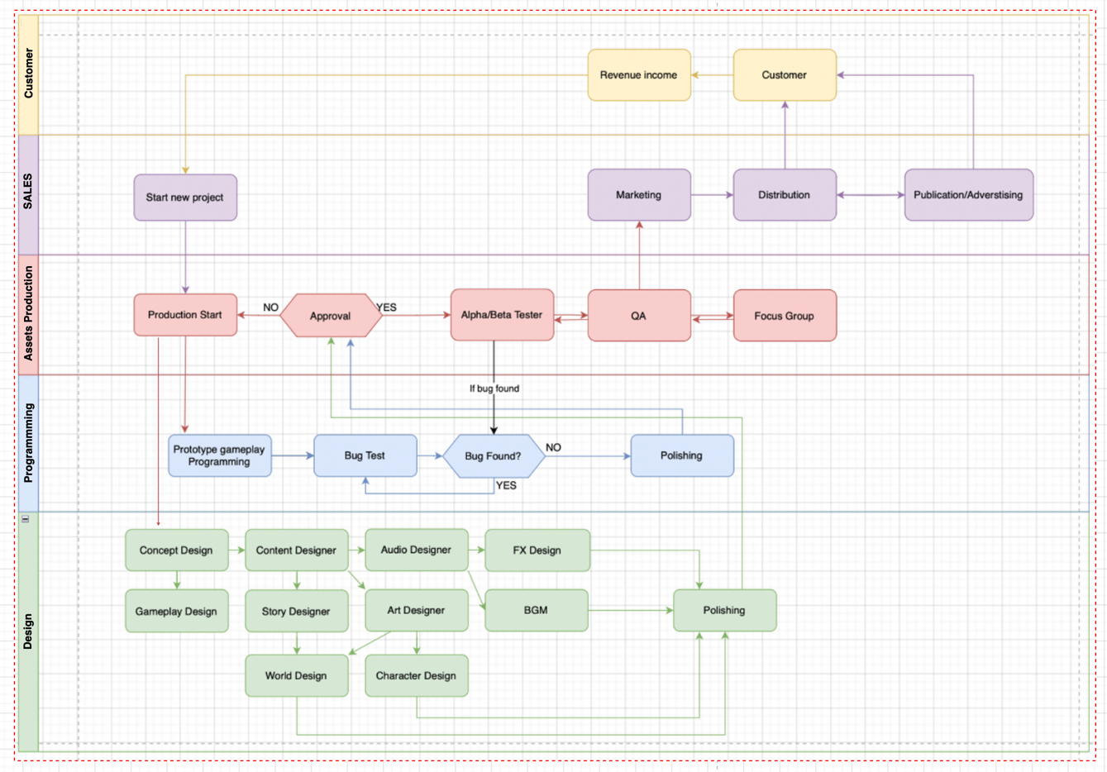

# 機能要件

## システム構成図

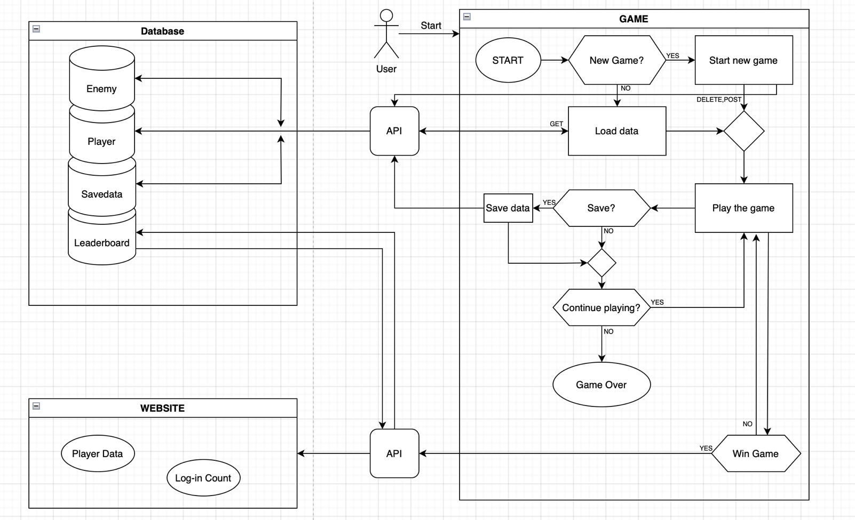

## 使用外部サービス一覧

* FASTAPI
* Email.js　→ ウエブサイトから管理者のメールメッセージを送るため

## 想定画面

**画面一覧

### 

### **プレイヤーネームを入力画面**

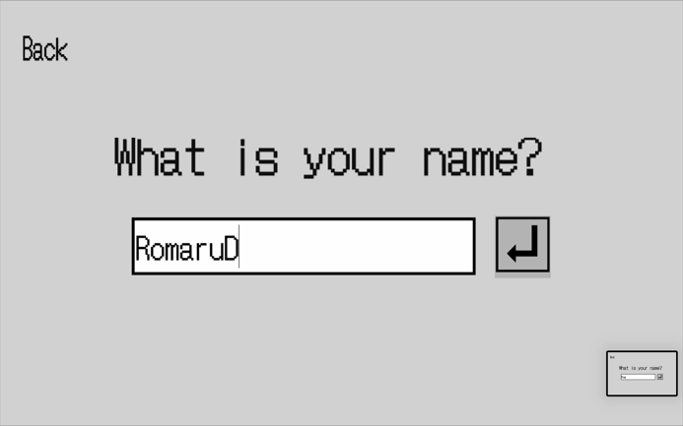　　　　　　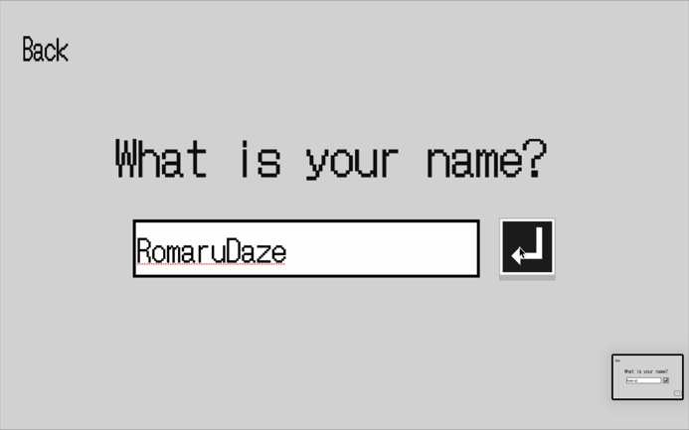

入力

**キャラを動く画面**

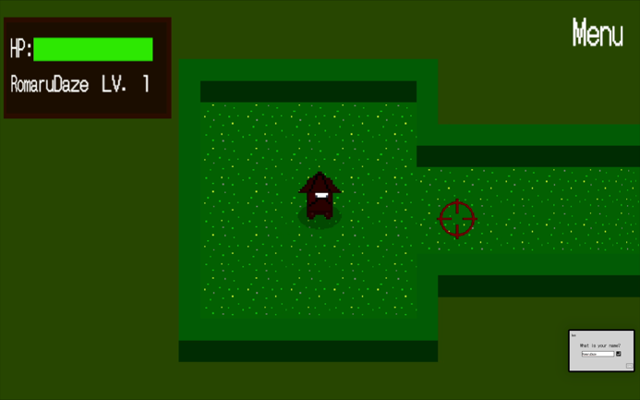　　　　　　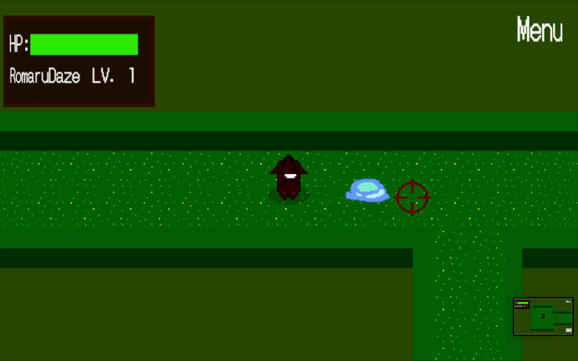

「D」を押すとき、右へ動く

**敵を攻撃する画面**

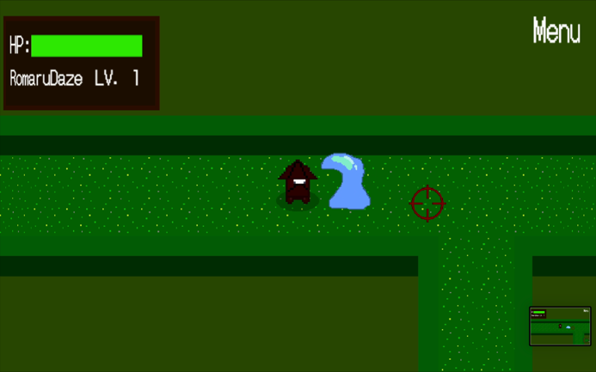 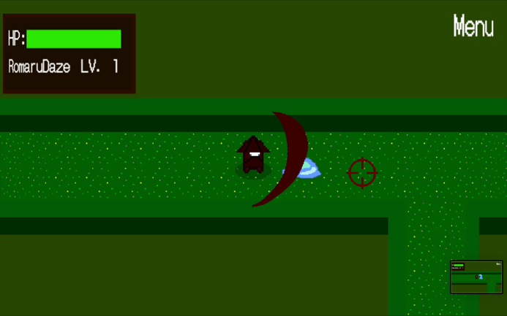

「Space」を押せば、攻撃する

**敵を倒す画面**

 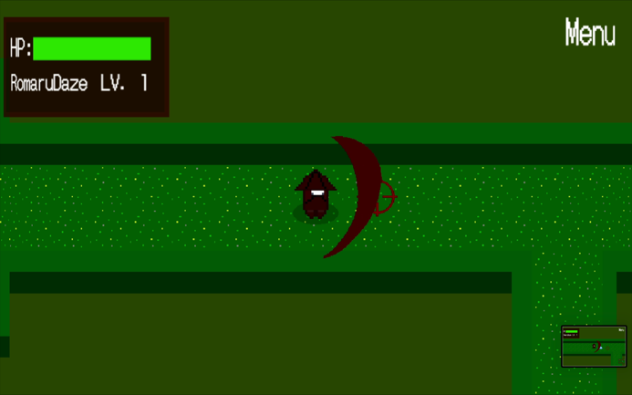

敵のHPが０なったら、敵が消える

**キャラがレベルUPする画面**

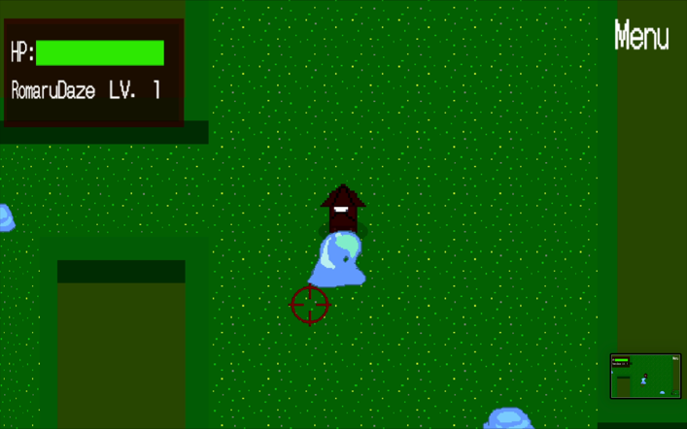 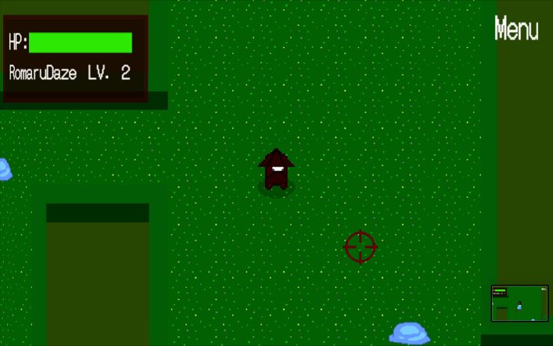

十分な敵倒したら、レベルUP

**チェスを開ける画面**

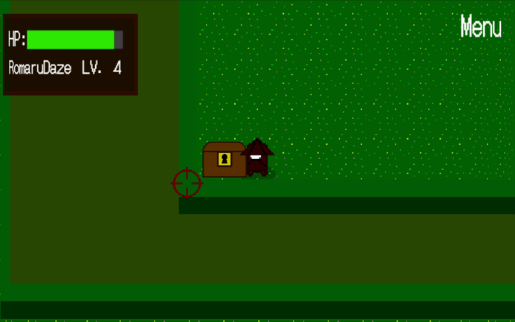 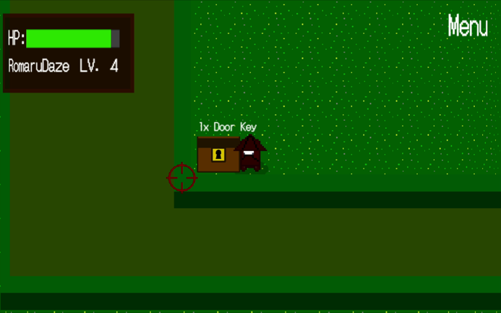

チェスの周りに「E」を押せば、鍵ゲットする

**ドアを開く画面**

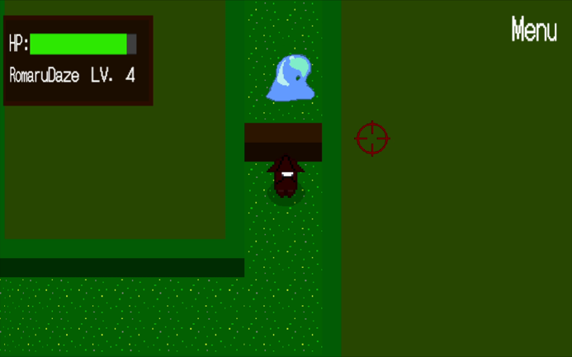 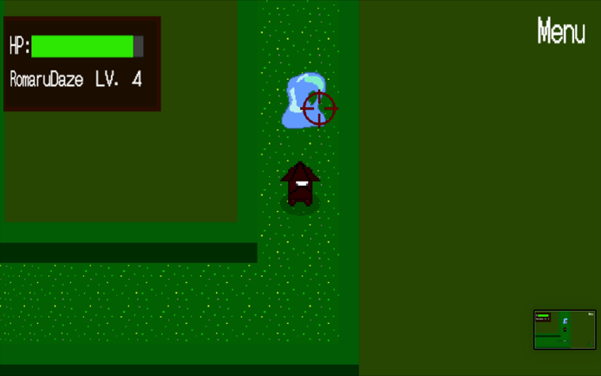

ドアの周りに「E」押せば、ドア開く

**マスタチェスを開ける画面**

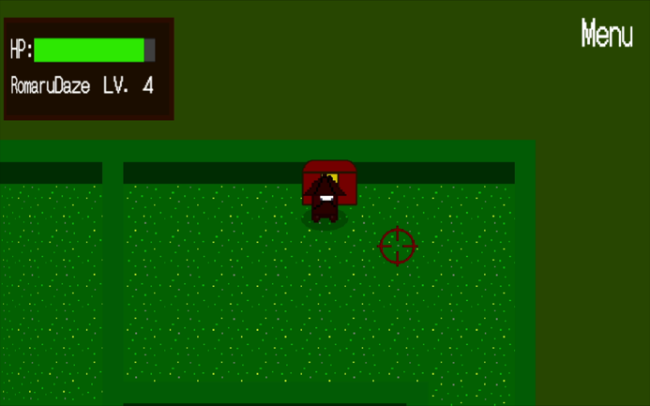 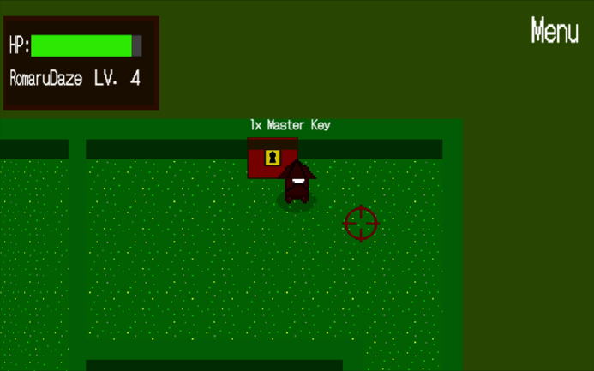

マスターチェストでマスター鍵ゲットする

**ボス部屋に入る画面**

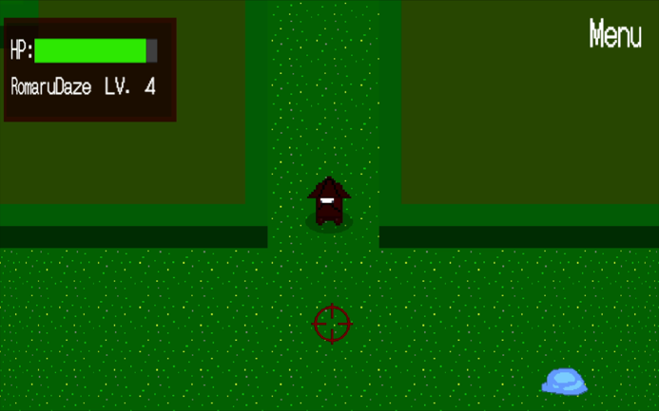 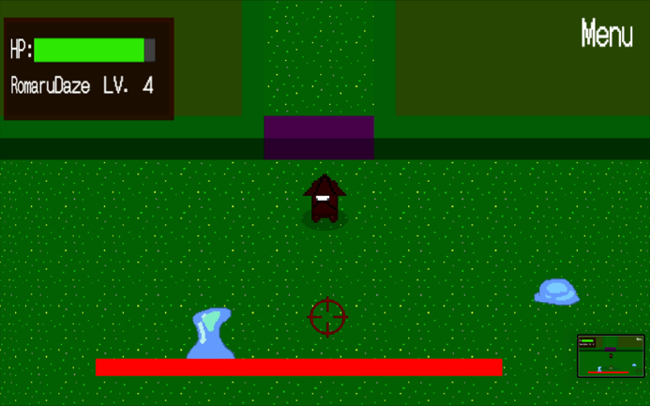

ボス部屋に吐いたら、バリアーが出る

**Pauseの画面**

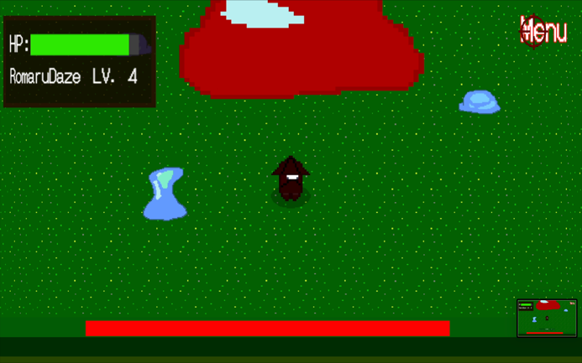 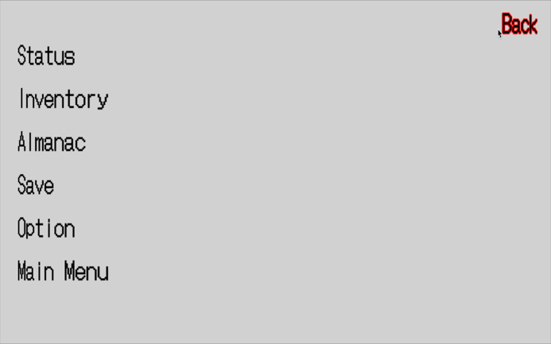

「Menu」を押せば、ゲームを一旦止まって、メニュー入る

**キャラのステータス画面**

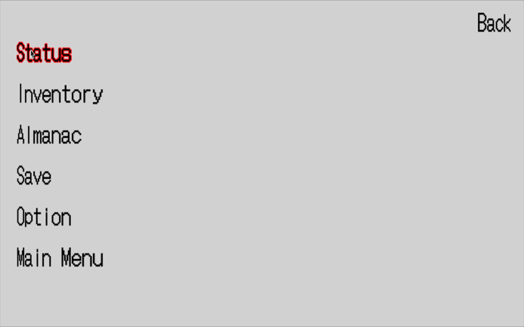 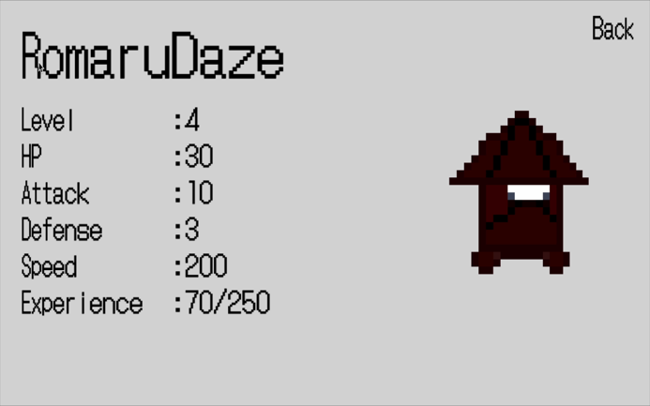

「Status」押せば、キャラのステータスが表示する

**敵の図鑑画面**

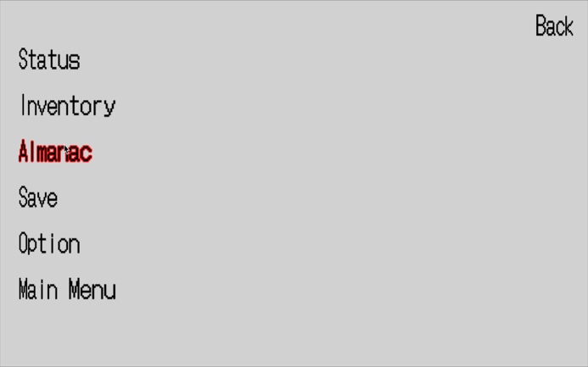 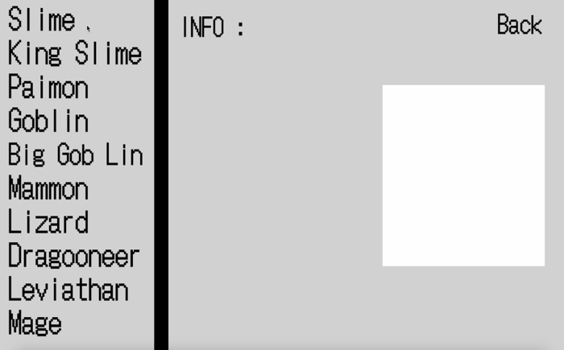

「Almanac」押せば、敵の図鑑の画面入る

**敵のステータス画面**

 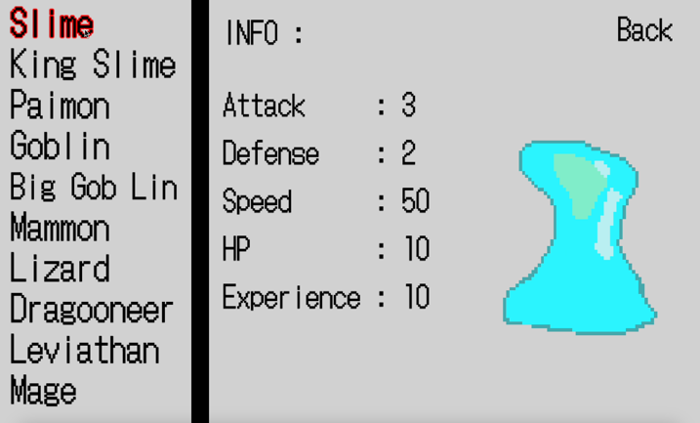

「Slime」の敵を押せば、敵の情報が表示する

**セーブ画面**  
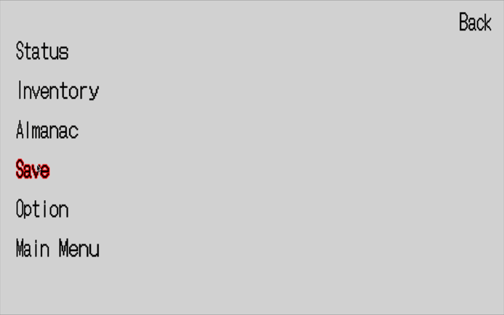

**Option画面**  
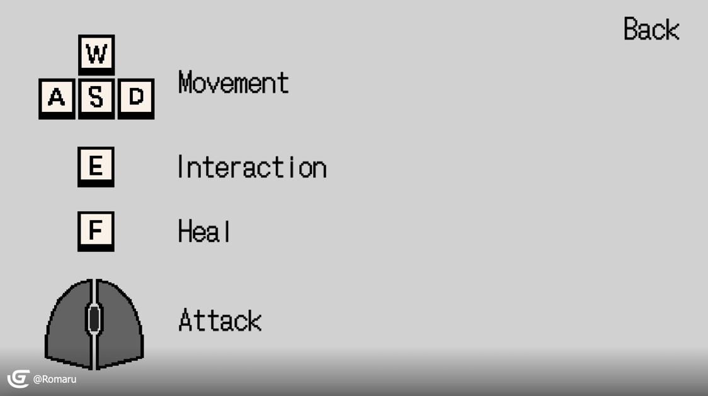

**敵をダメージ挙げる画面**

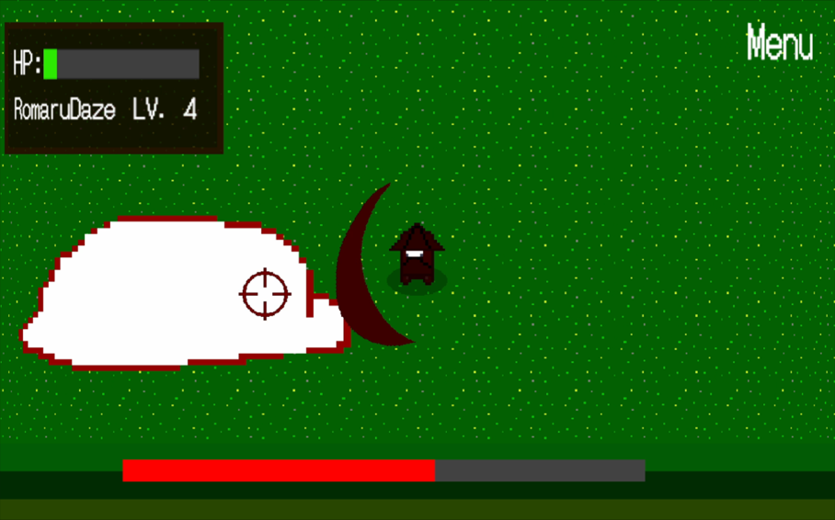

**敵からダメージもらう画面**

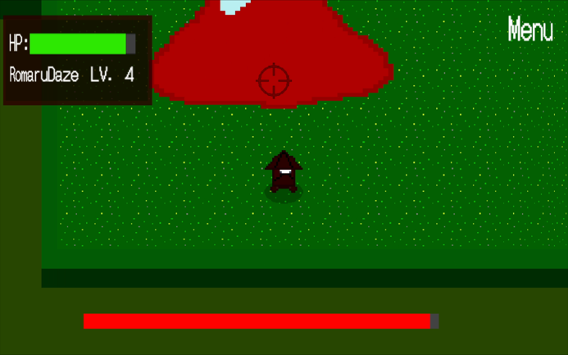 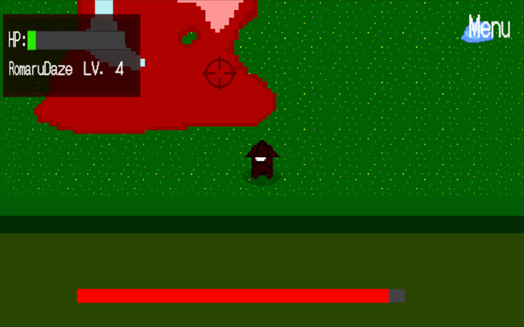

敵から攻撃されたとき

**次のステージ行く画面**

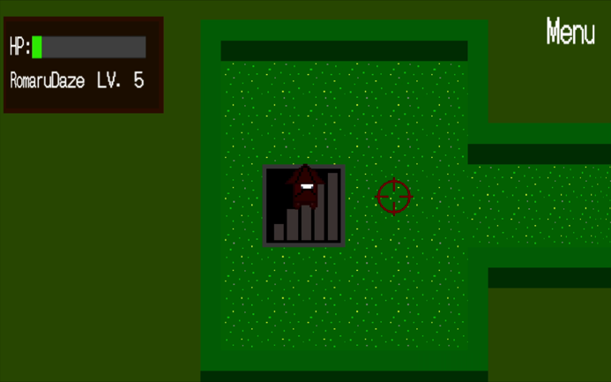 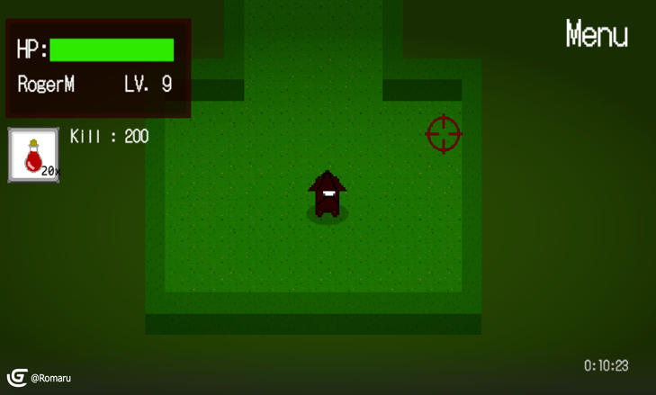

階段を登って、次のステージへ移動する

**キャラが死んだ画面**  
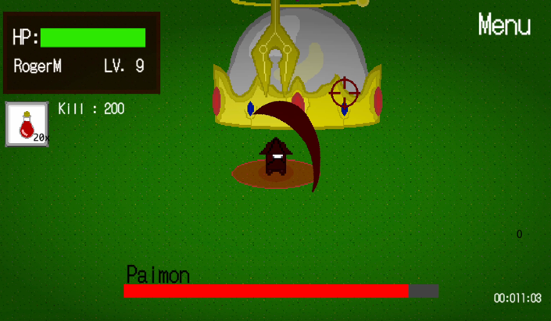 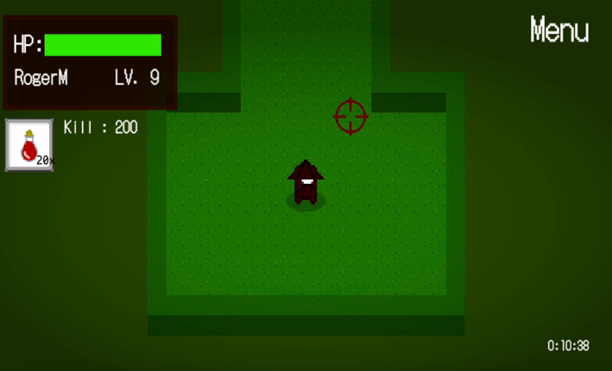

敵がキャラを倒したら、キャラが、ステージの最初場に戻る

### 画面レイアウト

**Main Menu画面・ホーム画面**

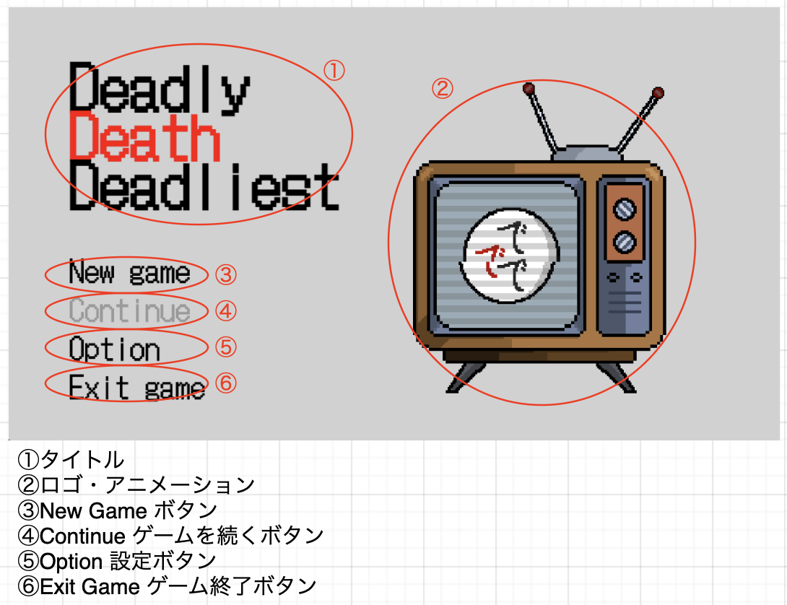

**New Game画面・新しいゲームを開始する画面**

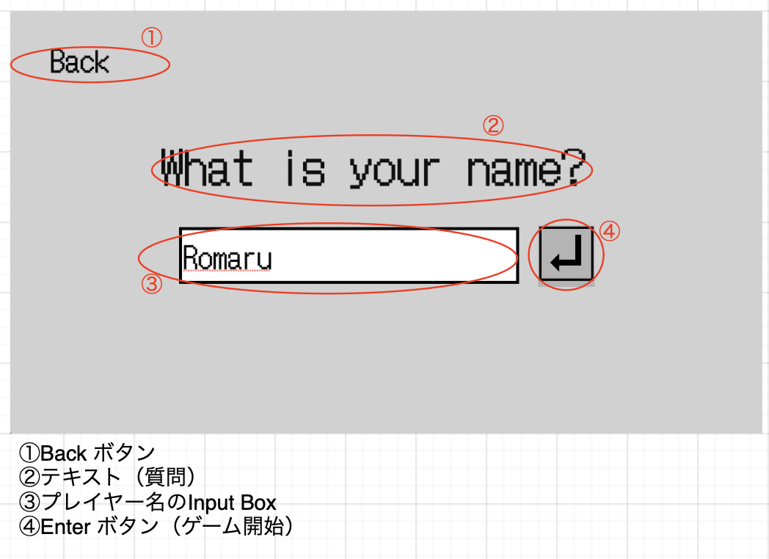

**ゲームプレイ画面**

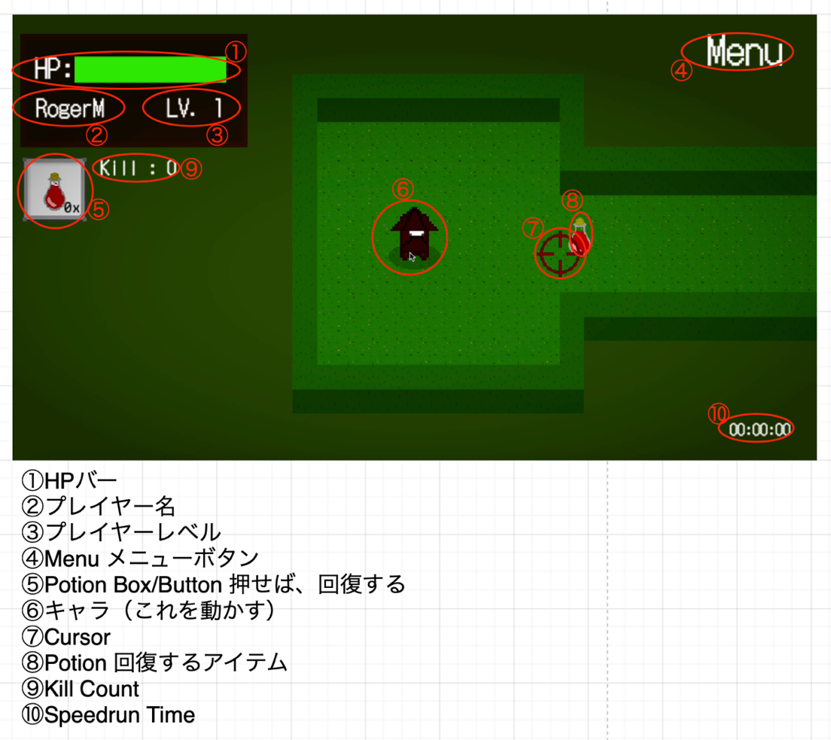

**メニュー画面**

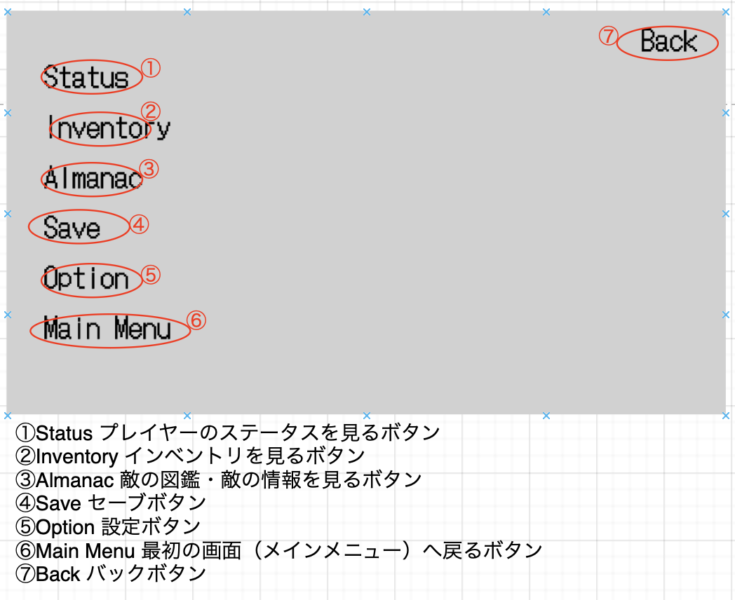

**プレイヤーステータス画面**

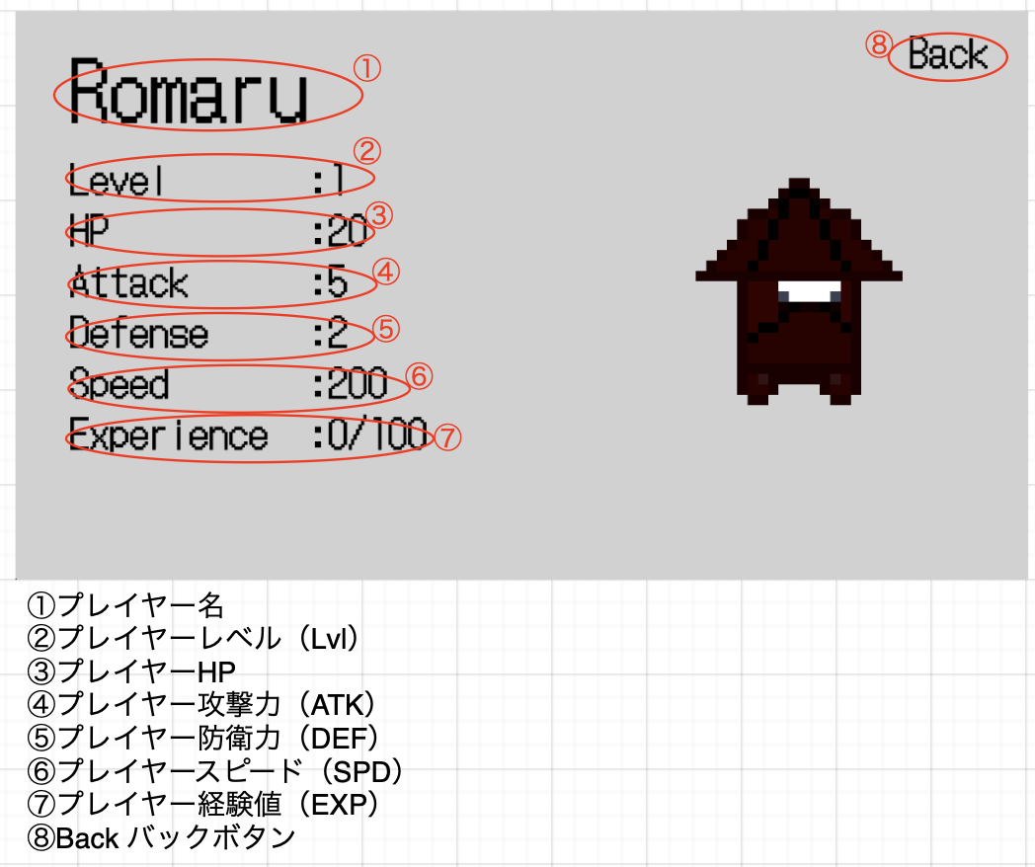

**インベントリ画面**

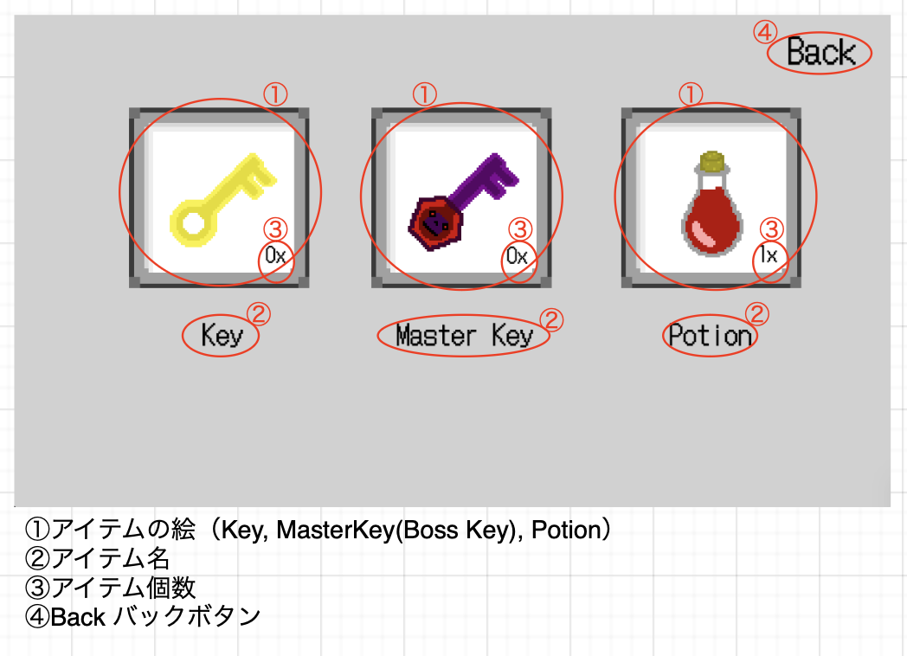

**敵の図鑑・敵の情報・敵のステータス画面**

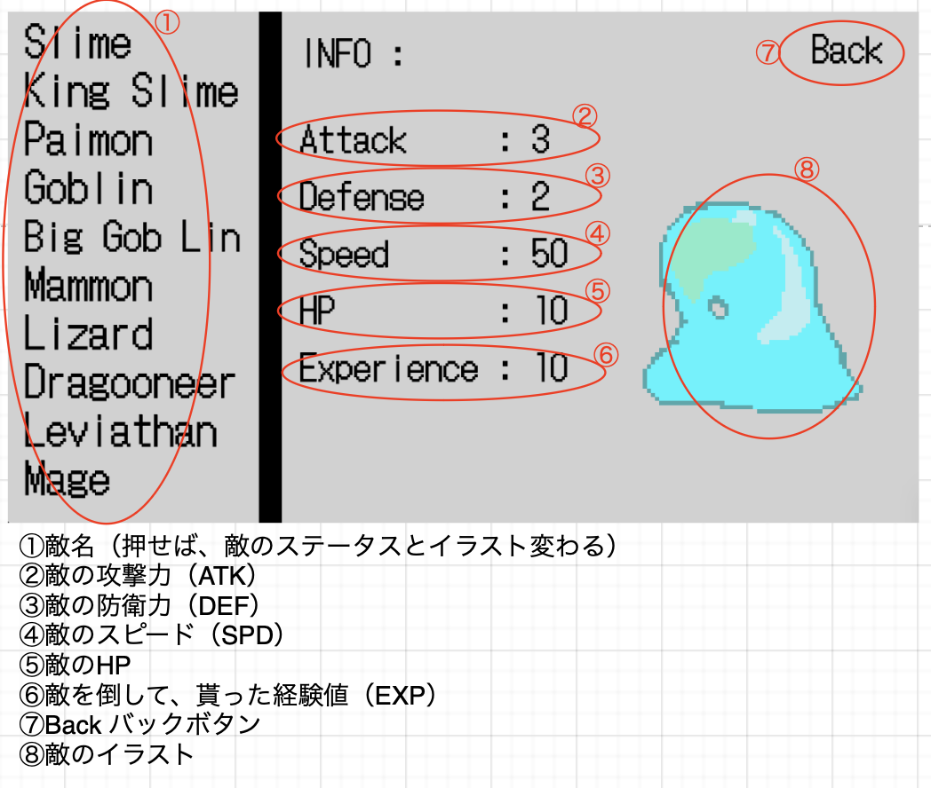

## データ定義（API開発している場合は必須）

### テーブル一覧

**player.sqlite(プレイヤーのステータステーブル)**

|  |  |  |  |  |  |  |
| --- | --- | --- | --- | --- | --- | --- |
| id INTEGER Primary key | lvl INTEGER | hp INTEGER | atk INTEGER | def INTEGER | spd INTEGER | maxexp INTEGER |
| 1 | 1 | 20 | 5 | 2 | 200 | 100 |
| 2 | 2 | 25 | 7 | 2 | 200 | 150 |
| 3 | 3 | 25 | 9 | 2 | 200 | 200 |
| 4 | 4 | 30 | 10 | 3 | 200 | 250 |
| 5 | 5 | 35 | 12 | 5 | 200 | 300 |
| 6 | 6 | 35 | 14 | 10 | 200 | 350 |
| 7 | 7 | 40 | 15 | 10 | 200 | 400 |
| 8 | 8 | 45 | 17 | 15 | 200 | 450 |
| 9 | 9 | 45 | 19 | 15 | 200 | 500 |
| 10 | 10 | 50 | 20 | 20 | 200 | 550 |

…

**enemy.sqlite(敵のステータステーブル)**

|  |  |  |  |  |  |  |
| --- | --- | --- | --- | --- | --- | --- |
| id INTEGER Primary key | name  TEXT | atk INTEGER | def INTEGER | spd INTEGER | exp INTEGER | hp  INTEGER |
| 1 | Slime | 1 | 2 | 50 | 10 | 10 |
| 2 | King slime | 30 | 5 | 25 | 100 | 200 |
| 3 | Paimon | 50 | 7 | 0 | 300 | 500 |
| 4 | Goblin | 15 | 10 | 50 | 10 | 15 |
| 5 | Big Gob Lin | 20 | 12 | 25 | 100 | 150 |
| 6 | Mammon | 60 | 15 | 25 | 300 | 300 |
| 7 | Lizard | 25 | 10 | 75 | 10 | 20 |
| 8 | Dragooneer | 35 | 15 | 50 | 100 | 200 |
| 9 | Leviathan | 50 | 25 | 75 | 300 | 300 |
| 10 | Mage | 40 | 12 | 25 | 10 | 15 |

…

**savedata.sqlite**

Save exist state(セーブデータがあるとき)

|  |  |  |  |  |  |  |  |  |  |
| --- | --- | --- | --- | --- | --- | --- | --- | --- | --- |
| Player_name  TEXT | Player_level INTEGER | Area_level  INTEGER | Player_exp INTEGER | Key  INTEGER | Mkey  INTEGER | Potion  INTEGER | Hours INTEGER | Minutes INTEGER | Seconds INTEGER |
| Romaru | 1 | 1 | 0 | 0 | 0 | 0 | 0 | 0 | 0 |
| Romaru | 5 | 2 | 0 | 1 | 1 | 4 | 0 | 3 | 10 |
| Romaru | 5 | 3 | 100 | 1 | 1 | 6 | 0 | 5 | 15 |
| Romaru | 7 | 3 | 100 | 1 | 1 | 8 | 0 | 7 | 12 |

…

**leaderboard.sqlite(ゲームクリアしたプレイヤーの情報のテーブル)**

|  |  |  |  |  |  |  |
| --- | --- | --- | --- | --- | --- | --- |
| id  INTEGER | Player_name INTEGER | Level  INTEGER | Kill count INTEGER | Hours INTEGER | Minutes INTEGER | Seconds INTEGER |
| 1 | Roger | 8 | 106 | 0 | 0 | 0 |
| 2 | 0 | 3 | 10 | 1 | 30 | 15 |
| 3 | Louis | 8 | 108 | 1 | 1 | 27 |
| 4 | Rogerm | 9 | 204 | 0 | 10 | 48 |

# 非機能要件

## 拡張性

* ゲームのコンテンツを増やすことです。新しい敵や武器やステージをDLCやアップデートとして追加する。それとも、同じの仕組みのゲームを作れます。例えば、RPGゲームやMMOゲームなどで同じのようなAPIを使って、プレイヤーの情報を取れます。
* ゲームの公式ウエブサイトはゲームクリアプレイヤーのスコアやゲームのログイン数のデータを表示できます。この仕組みで、いろいろなものが作れます。例えば、ゲームの代わりに、テスト問題を答えた学生たちの成績のデータを表示します。
* 他には、オンラインストアの商品のパーフォマンスのデータを表示できるものです。例えば、この商品のページを開く回数とか、商品を買う数とか、一年の中で時期ごとに/地域ごとに商品を買うデータ表示できます。そこでデータ分析でも使えるものとなりました。

## 稼働環境

### システム側

* ゲームのAPIのコードを編集や追加をしたい時にはVS Codeなどで編集できます。編集するファイルはMain.pyというPythonファイルです。
* ゲームの機能を編集、バグを修正、新しレベルを追加などしたかったら、Gdevelopというゲームエンジンが必要です。  
  このGdevelopで、ゲーム仕組みを編集だけではなくて、キャラや背景やステージなどをデザインもできます。さらに、Audio FXでも編集できます。
* Gdevelopのデザイン機能は限りがあるため、Asepriteというアプリでピクセルをかけるアプリです。＊このアプリは課金です。
* APIを起動するためには、ターミナルで　「**pip3 install fastapi uvicorn**」で入力必要です。これはmain.py, APIを起動するためのライブラリーです。
* APIを起動するためには、ターミナルで「**python3 -m uvicorn main:app --reload**」を入力してください。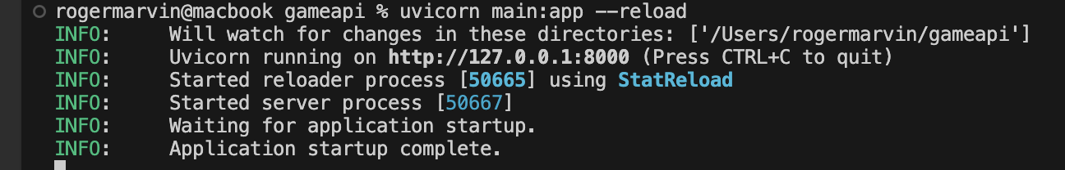
* 起動できるとAPIが使えることを確認できたら、Gdevelopでゲームプレビューするか、実際にゲームアプリを開けます。
* ここで、ゲームの編集やアップデートをできます
* GDevelopのバージョンはGdevelop５（5.3.186）
* FASTAPIを起動するためにはVSCODEが必要です。バージョンは（Version : 1.85.2）
* Python Version:3.11.6 64-bit; 使ったDependenciesは:
  + fastapi==0.105.0
  + Flask==3.0.0
  + Flask-SQLAlchemy==3.1.1
  + gitdb==4.0.11
  + GitPython==3.1.41
  + importlib-metadata==7.0.1
  + jsonschema==4.21.1
  + jsonschema-specifications==2023.12.1
  + keyboard==0.13.5
  + langcodes==3.3.0
  + mdurl==0.1.2
  + numpy==1.25.2
  + package-name==0.1
  + packaging==23.1
  + pandas==2.2.0
  + psycopg2==2.9.7
  + psycopg2-binary==2.9.7
  + pyarrow==15.0.0
  + pycparser==2.21
  + pydantic==1.10.12
  + pydeck==0.8.1b0
  + Pygments==2.17.2
  + referencing==0.33.0
  + requests==2.31.0
  + SQLAlchemy==2.0.19
  + streamlit==1.30.0
  + uvicorn==0.24.0.post1
  + virtualenv==20.25.0
* デバイスのパソコン最低限に必要な端末なスペック：
  + Windows：
    - OS: Windows 10
    - CPU: Intel® Core™ i7-9700K or better
    - RAM: 16GB of system memory
    - Graphics card: AMD Radeon RX 5700 XT, NVIDIA GeForce RTX 2070 Super, or NVIDIA GeForce GTX 1080 Ti
    - Storage: At least 150GB of available space; SSD required
  + Macbook：
    - Chip Apple M1
    - Memory
    - 16 GB
    - Startup disk Macintosh HD
    - Serial number FVFH40P1Q6LW
    - macOS
    - Sonoma 14.2.1

### 利用者側(クライアント環境)

* このゲームはパソコンのゲームで、パソコンに起動するしかないです。ゲームの操作はキーボードとマウスです。
* キーボードのキーの操作はゲームのMenuのOptionの場所にあります。
* ゲームをインストールためにはItch.ioで、「Deadly Death Deadliest」を検索すれば、ゲームをダウンロードできます。
* MacbookやWindowsを問わず、ゲームを起動できます。
* ゲームをクリアできたら、ゲームの公式サイトに自分のAchievementを見えます。＊Top10のプレイヤーしか表示しないです。
* ゲームをアップデート・パッチする時に、ゲームのサーバーがダウンする時あります。その時にには我々からお知らせします。
* バグ、要求、悩みがあれば、ホームページで連絡できます。＊営業時間は９AM〜９PMです。返事は1日内で返事しますが、日による返事が遅いかもしれません。
* デバイスのパソコン最低限に必要な端末なスペック：
  + Windows：
    - OS: Windows 10
    - CPU: Intel® Core™ i7-9700K or better
    - RAM: 16GB of system memory
    - Graphics card: AMD Radeon RX 5700 XT, NVIDIA GeForce RTX 2070 Super, or NVIDIA GeForce GTX 1080 Ti
    - Storage: At least 150GB of available space; SSD required
  + Macbook：
    - Chip Apple M1
    - Memory
    - 16 GB
    - Startup disk Macintosh HD
    - Serial number FVFH40P1Q6LW
    - macOS
    - Sonoma 14.2.1

## 保守

* ゲームの保守は１ヶ月ごとにやります。保守の内容はゲームのバグを修正するやUIのインタフェースを変化するなどです。
* ゲームのデータベースも管理します。例えば、ゲームのコンテンツを増やしたら、敵のデータやプレイヤーのデータを新しい追加するなどです。
* ゲームの利益は十分もらったら、続きのコンテントを追加する予定です。
* ユーザーから悩み、バグレポート、要求があれば、技術チームが最短時間で課題を解決します。
* 大バグがあれば、保守のためにサーバーシャットダウン可能性があります。その時には１週間前にはホームページにお知らせします。シャットダウン時間は２日〜３日かかるとお思いますが、問題による長く/短くなる可能性があります。